Příprava EVOH z EVA

Název předmětu: Chemie polymerů - laboratorní cvičení
Číslo úlohy: 4/2014 jaro

Autor Datum
RNDr. Ladislav Pospíšil, CSc. 1. dubna 2014

Obsah
1. Obsah 1
2. Souhrn 1
3. Úvod 1
4. Teoretická část 2
5. Experimentální část 2
5.1 Použité materiály 2
5.2 Zařízení 2
5.3 Vyrobené vzorky 2
5.3.1 Sledování vlivu typu EVA na průběh reakce 2
5.3.2 Doplňující úloha 1 3
6. Literatura 3
7. Zkratky 3
8. Přílohy 3

Souhrn
Návod obsahuje podklady pro bezpečné provedení úlohy – Příprava EVOH z EVA za bazické katalýzy. Úloha je převzata z literatury 1 – skript UTB Zlín. Úloha byla předem vyzkoušena Mgr. Radkou Bálkovou z Ústavu chemie.
Bezpečnostní a materiálové listy byly studentům vloženy do studijních materiálů v předstihu jako samostatné dokumenty.
Laboratorní úlohu je nutno provádět v dobře táhnoucí digestoři, protože metanol je zvláště nebezpečná látka.

Úvod
EVOH nelze připravit přímo polymerací vinyl alkoholu (viz teorie) a proto se připravuje z EVA alkoholýzou. Jedná se o POLYMERANALOGICKOU PŘEMĚNU, protože hlavní řetězec by měl zůstat zachován. Podle obsahu vinylalkoholu v hlavním řetězci jeví pak EVOH různou rozpustnost ve vodě.

Teoretická část
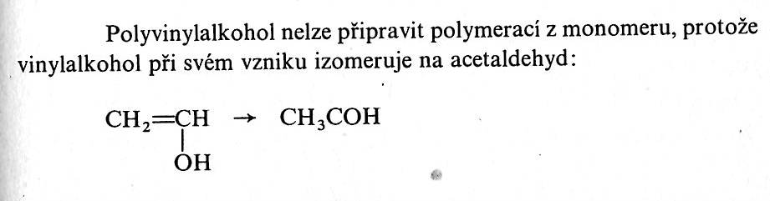.
Proto se připravuje z EVA alkoholýzou.
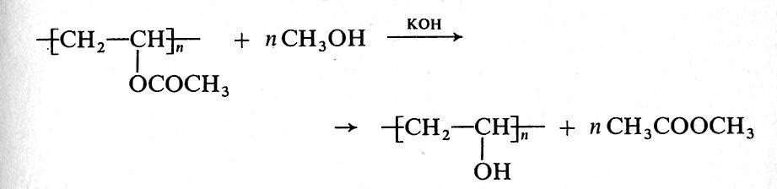

Experimentální část

Použité materiály
evA různého složení – obsahu VAC
- EVA 1
- EVA 2
- EVA 3
- EVA 4
- EVA 5

Zařízení
Podle návodu v příloze.

Vyrobené vzorky

Sledování vlivu typu EVA na průběh reakce
Práce bude prováděna ve dvojicích.
- EVA 1
- EVA 2
- EVA 3
- EVA 4
- EVA 5
Pokud se nebude EVA v MeOH rozpouštět při 50 Pokud se nebude EVA v MeOH rozpouštět při 50 °C, ZVÝŠIT TEPLOTU AŽ K VARU MeOH.

Doplňující úloha 1
- Zkusit rozpustnost produktu ve studené a v teplé vodě (různé tep=loty, zaznamenat)

Literatura
- Králová A., Klimánek L.: Zpracování polymerů – laboratorní cvičení pro 4. ročník SPŠ chemických, str. 65 – 66, SNTL Praha 1988

Zkratky
EVA – kopolymer etylenu s vinylacetátem
VAC – vinylacetát
EVOH - polyvinylalkohol

Přílohy
Scan z literatury 1

